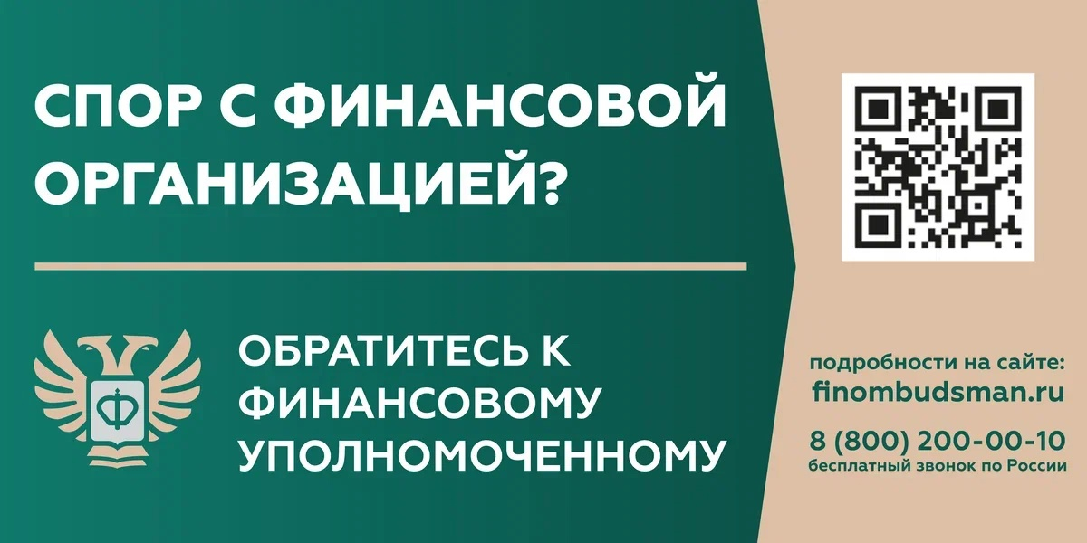

Кто такой финансовый уполномоченный и как он сможет вам  
помочь?

Финансовый уполномоченный решает имущественные (например, денежные) споры без суда между финансовыми организациями и их клиентами – физическими лицами.  
  
📍 Это обязательный порядок решения споров по закону. Не нужно терять время и деньги на экспертизы и юристов. Вся процедура бесплатная: от приема обращения до принятия решения.  
Ваши обращения финансовый уполномоченный рассматривает 15 рабочих дней (по спорам, связанным с неправомерным переводом пенсионных накоплений, – 20 рабочих дней) – без вашего визита. Никуда не нужно ходить.  
  
📍 Решение финансового уполномоченного обязательно для исполнения финансовой организацией.  
  
📍 Вы можете подать обращение в отношении страховой компании, банка, микрофинансовой организации, негосударственного пенсионного фонда, ломбарда и кредитного потребительского кооператива.  
  
📍Проверьте свой спор на официальном сайте финансового уполномоченного [finombudsman.ru](https://vk.com/away.php?to=http%3A%2F%2Ffinombudsman.ru&post=-170330377_2189&cc_key=&track_code=cbcf112azzYC0_yMyoQoORwx7jO1VzO2FIUlp9lmM4DMNKhFi0OYPjDJ_d-ZgCs4qeoTDIdifO546SWhtAdB): подлежит ли он рассмотрению финансовым уполномоченным? Это можно сделать, ответив всего на несколько простых вопросов.  
  
📍 Перед подачей обращения финансовому уполномоченному – направьте заявление о восстановлении нарушенного права (претензию) в финансовую организацию, с которой у вас возник имущественный (например, денежный) спор.  
  
📍 Если спор с финансовой организацией не урегулирован – подайте  
обращение финансовому уполномоченному на его официальном сайте или на портале Госуслуг.  
Более подробную информацию вы можете получить по ссылке: [https://finombudsman.ru/kb/](https://vk.com/away.php?to=https%3A%2F%2Ffinombudsman.ru%2Fkb%2F&post=-170330377_2189&cc_key=&track_code=cbcf112azzYC0_yMyoQoORwx7jO1VzO2FIUlp9lmM4DMNKhFi0OYPjDJ_d-ZgCs4qeoTDIdifO546SWhtAdB)